第十章 微分方程与差分方程
一、填空题
1、分离变量得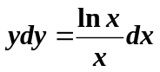 ，等式两边积分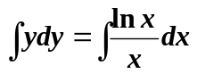 ， 得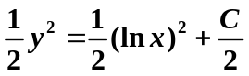 即隐式解为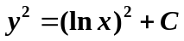
2、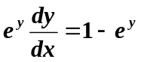 ， 分离变量得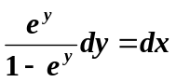 ，等式两边积分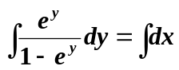
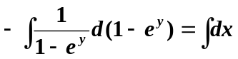 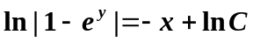 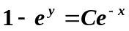 ，
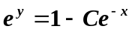 通解为 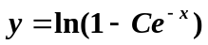
3、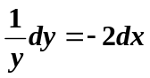， 等式两边积分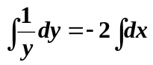， 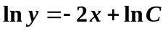，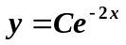
由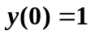 得 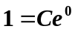 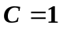 所以特解为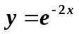 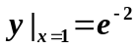
4、由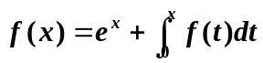 等式两边对x求导得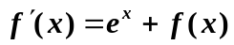，即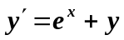整理为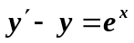 由一阶线性非奇次微分方程通解公式得通解为
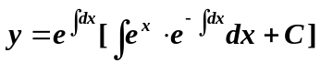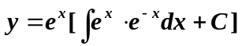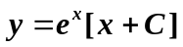
即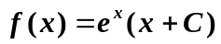
5、由需求弹性公式及题设条件得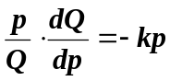，分离变量得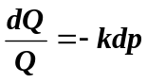，等式两边积分得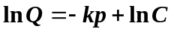， 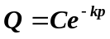，再由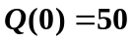得 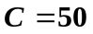 所以所求函数关系为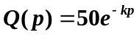
6、对应的齐次方程为：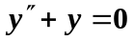；特征方程为：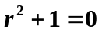，特征根为：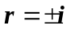 所以齐次方程的通解为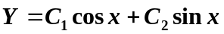，所求方程通解为
7、对应的齐次方程为：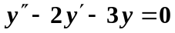；特征方程为：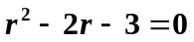，特征根为：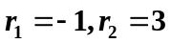 所以齐次方程的通解为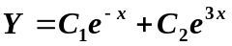，所求方程通解为
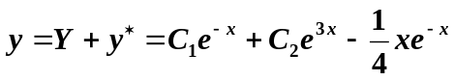
8、对应的齐次方程为：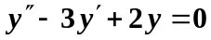；特征方程为：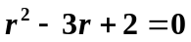，特征根为：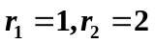 所以齐次方程的通解为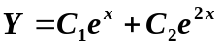。又因为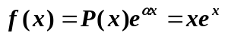，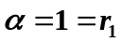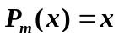为此需设所求方程的一个特解为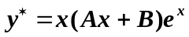
若要求解的话按下述进行
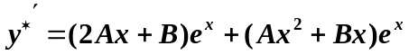，
将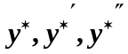代入原方程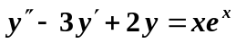，通过比较系数得出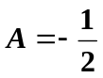，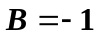
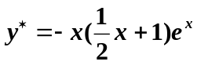 所求方程通解为
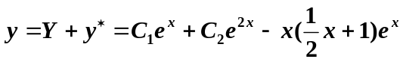
9、对应的齐次方程为：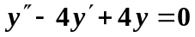；特征方程为：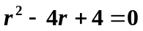，特征根为：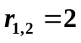 所以齐次方程的通解为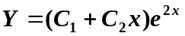。又因为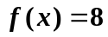，为此需设所求方程的一个特解为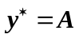， 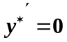，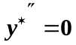
将代入原方程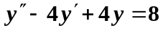，通过比较系数得出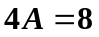，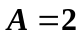
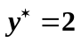是方程的一个特解，原方程的通解为 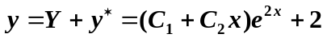
10、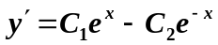，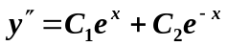将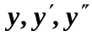代入方程
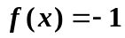
二、选择题
1、方程中含有的最高阶导数为二阶，故方程为二阶微分方程。选 C
2、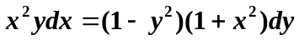 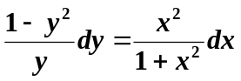 是变量可分离的一阶微分方程。 选A
3 A 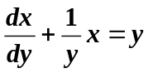是一阶线性非齐次微分方程；
B 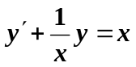 是一阶线性非齐次微分方程；
C 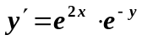 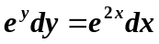 是变量可分离的一阶微分方程。
D 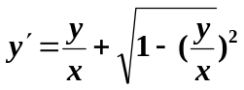属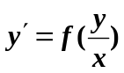结构形态，此为一阶齐次微分方程
选 D
4、将微分方程分离变量 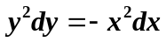 两边积分得 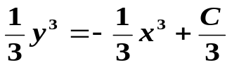
方程的通解为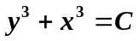；将初始条件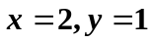代入通解得C=9，所求微分方程在条件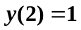下的特解为 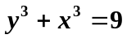 选B
5、方程整理为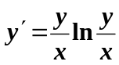此乃齐次方程，设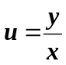 则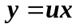 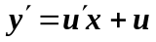，代入原方程换元 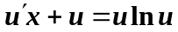 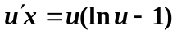分离变量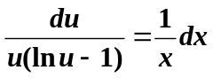
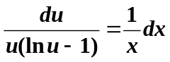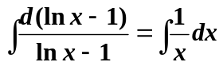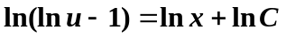
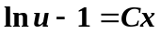 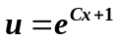 即 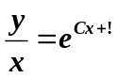 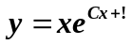将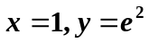代入
得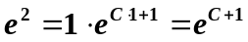 所以方程有特解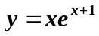 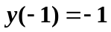 选A
6、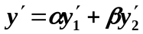 并注意到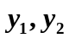是方程的解，所以有
将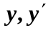代入方程的左边得
左边
当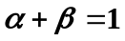时 方程的左边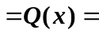方程的右边。所以当时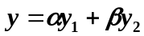是方程的解。 选D
7、是方程的解，但不一定是通解。因为不一定线性无关。 选A

差分方程
一、填空题
1、
=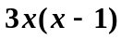
2、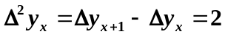， 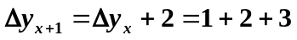
3、
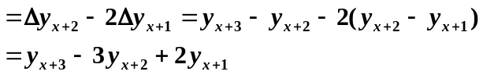
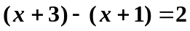，所以所给差分方程为二阶差分方程。
4所給方程等价于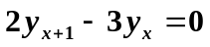，特征方程为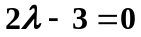， 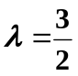
方程的通解为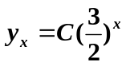
5、所給方程等价于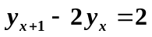，特征方程为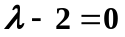， 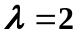
方程对应的齐次方程的通解为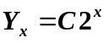，设方程的一个通解为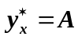，则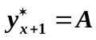，将与代入原方程得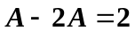，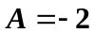
所給方程的通解为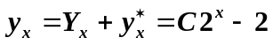
二、选择题
1、
代入方程得 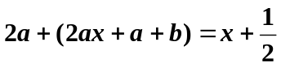，即 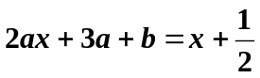，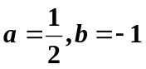
选 B
2、
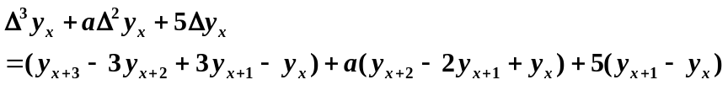
因为方程为一阶差分方程，所以有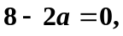 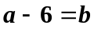，得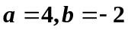 选B
3、对于所给方程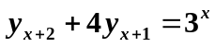，设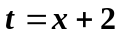，则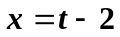，带入方程（即将下标提前2个时间周期）得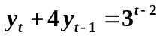即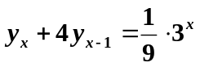 选A
4、解设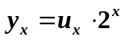，代入方程得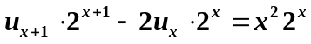
即 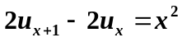， 特征根为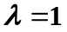，考虑到等式右边是x的二次函数
故设特解 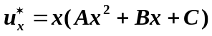， 原方程的特解形式为
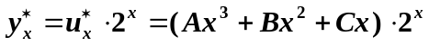 选C

